Blok 6

Inleiding
We beginnen dit blok met een les met oppervlaktepuzzels.
Bij sommige van die puzzels is het handig om vergelijkingen op te stellen. Door die op te lossen heb je de puzzel opgelost.
We zullen ons daarom ook bezighouden met het oplossen van vergelijkingen, vooral kwadratische vergelijkingen (vergelijkingen met een x² erin). Daarvoor zijn allerlei strategieën mogelijk. Verschillende daarvan heb je al eens gezien, zoals de weegschaalmethode of de bordjesmethode.
Een nieuwe strategie die je in dit blok leert werkt met het ontbinden van formules (van stukjesformule naar rechthoekformule)
Al deze strategieën ga je oefenen met behulp van verschillende applets.
Aan het eind van het blok gaan we weer terug naar puzzels waarbij je de nieuwe kennis kunt gebruiken.

- Oppervlaktepuzzels

- Een rechthoek heeft een omtrek van 20 cm en een oppervlakte van 24 cm².
Wat zijn de lengte en de breedte?
- Beschrijft stap voor stap hoe je aan je antwoord gekomen bent.

- Is er ook een rechthoek mogelijk met een omtrek van 24 en een oppervlakte 20?
Zo ja, wat zijn dan de lengte en breedte?

Uit een vierkant stuk papier is een vierkant stuk weggeknipt. De oppervlakte die overblijft is 40 cm².
40
3
3
?

- Wat was de afmeting van het vierkant? Beschrijf hoe je aan je antwoord komt.

- Extra
Zijn er nog er andere manieren om een oppervlakte van 40 te krijgen door een vierkant uit een vierkant weg te knippen? Welke?
?
?
?
40
?

- Van een rechthoek is de lengte 1 cm groter dan de breedte. De oppervlakte is 56. Wat zijn de afmetingen van de rechthoek?
56

- Van een andere rechthoek met een oppervlakte van 48 is het verschil tussen de lengte en breedte 2 cm.
Wat zijn de afmetingen?

x
x
x
x
6
6
6
6
Van de figuur hiernaast weet je:
oppervlakte = 441

- Bepaal de waarde van x. Leg uit hoe je het gedaan hebt

- Bereken de oppervlakte van het binnenste vierkant.

y
y
y
y
2
2
2
2

Voor deze figuur geldt:
oppervlakte = 113

- Bepaal de waarde van y. Leg uit hoe je het gedaan hebt.

- Bereken de oppervlakte van het gestippelde vierkantje

- (Extra moeilijk)

Nu geldt:
6
6
6
6
z
z
z
z
oppervlakte = $\text{65}\frac{3}{4}$
Bereken de waarde van z.

- Zelf een oppervlaktepuzzel maken

Bjorn heeft zelf twee oppervlaktepuzzels gemaakt:
50
x
- De figuur hiernaast heeft een oppervlakte van 50. Bereken x.

100
6
6
6
6
6
6
6
6
y
y
y
y
- De figuur hiernaast heeft een oppervlakte van 121. Bereken y.

- Zijn dit goede puzzels? Leg voor elke puzzel uit waarom wel of niet.

- Maak zelf een oppervlaktepuzzel en laat hem oplossen door de leerling die naast je zit.

Puzzels en vergelijkingen

Hiernaast zie je een opdracht vergelijkbaar met opdracht 4. Je kunt deze puzzel oplossen door er eerst een vergelijking van te maken:
x
x
x
x
6
6
6
6
Oppervlakte = 121
Bereken x.

De zijde van het vierkant bereken je door x en 6 op te tellen:
- zijde = x + 6

De oppervlakte krijg je door de zijde te kwadrateren:
- oppervlakte = (x + 6)²

Die oppervlakte moet gelijk zijn aan 121, dus:
- (x + 6)² = 121

Wanneer je nu die vergelijking oplost, m.a.w een waarde voor x vindt waarvoor dat klopt, dan heb je de puzzel opgelost.

Zoek een oplossing voor de vergelijking (x + 6)² = 121.

Maak nu ook een vergelijking bij opdracht 5 (zie hiernaast) en controleer de oplossing
y
y
y
y
2
2
2
2
oppervlakte = 113
Bereken y

Kijk eens naar de vergelijking: (x + 2)(x + 5) = 88

- Bedenk een oppervlaktepuzzel bij deze vergelijking.

- Je hebt nog niet geleerd hoe je dit soort vergelijkingen kunt oplossen, maar door wat te proberen, of door te kijken naar de oppervlaktepuzzel bij a. lukt het je misschien toch om een juiste waarde voor x te vinden. Probeer dat.
- Vergelijkingen oplossen. Handig kijken en proberen
(computerles)

Bij sommige (kwadratische) vergelijkingen is het niet zo moeilijk om te 'zien' wat de oplossing is. Zeker als de oplossing een mooi geheel getal is. Een voorbeeld van zo'n vergelijking is.

(x + 3)² = 25

Soms helpt het om die x als een lege plaats te zien waar een getal moet worden ingevuld:

(... + 3)² = 25

Omdat je weet dat 5² = 25 zie al gauw dat op de lege plaats 2 moet worden ingevuld, immer 2 + 3 = 5.

Naast het toepassen van allerlei ingewikkeldere strategieën is het belangrijk om ook goed te blijven 'kijken' en het 'gezond verstand' te gebruiken.

Met behulp van het applet Waarmakers kun je deze strategie oefenen.


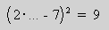
In plaats van de waarde voor x invullen kun je de oplossing ook direct invullen in de vergelijking. Klik daarvoor op de knop "Direct invullen".

Probeer een zo hoog mogelijke score te behalen voor niveau 3. Begin bij niveau 2 of niveau 1 als je het lastig vindt.

Bordjesmethode

Door goed te kijken naar de bouwstenen van een vergelijking kun je stap voor stap een oplossing vinden. Dus ook handig kijken en proberen, maar iets systematischer.
We bekijken de volgende vergelijking als voorbeeld:

1
We zoeken nu een deel van de formule links waarvan we de waarde kunnen weten.
Hieronder zie je dat het stuk in de grijze rechthoek 4 moet zijn, want 5 maal 4 is 20
4
dus:
2

Dan gaan we verder en zoeken weer een stuk waarvan we de waarde weten:
2

dus:
3
De volgende stap:
10
dus:
4

Tenslotte:
30
$\frac{x}{3}=\text{10}$dus:
5
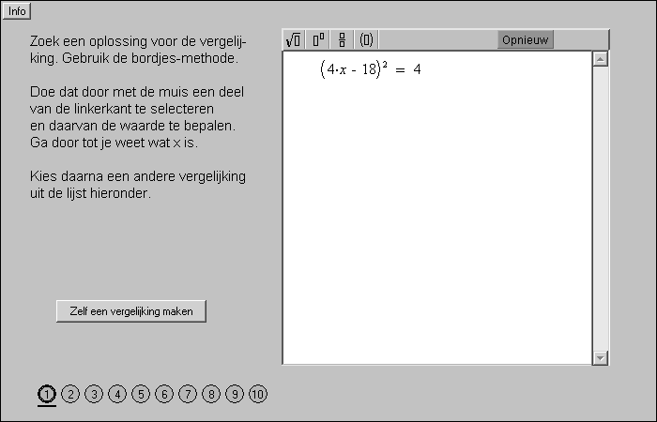Met het applet: Vergelijkingen oplossen met bordjes kun je vergelijkingen oplossen via de methode die hierboven is uitgelegd.

Hieronder zie je hoe je een vergelijking stap voor stap oplost.
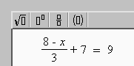
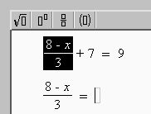
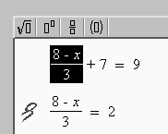
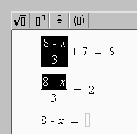
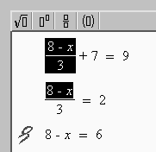
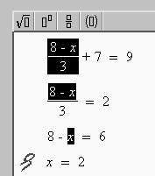
1
2
3
4
5
6

Start het applet Vergelijkingen oplossen met bordjes blok 6. Maak de opdrachten.
- Pijlenkettingen en balansmethode (Computerles)

De vorige twee strategieën zijn vooral handig als de mooie getallen zijn, waarmee je handig uit je hoofd kunt rekenen. De derde strategie kun je ook gebruiken bij minder mooie getallen.

Je kunt een oplossing vinden van de vergelijking: 3x² - 1 = 71 door de pijlenketting te maken en dan om te keren

De pijlenketting bij 3x² - 1 is:

De vraag is nu: Welke invoergetal in de pijlenketting heeft 71 als uitvoer:


Daarvoor maken we de omgekeerde pijlenketting:
Dus een oplossing is x = 4.899 (afgerond)

Die oplossing kun je uit laten rekenen met het applet Algebrapijlen, maar je kunt natuurlijk ook je rekenmachine gebruiken:
+
1
=
71
72
:
3
=
√
=
24
4.898979486

Zoek voor de volgende vergelijkingen een oplossing.
Maak daarvoor eerst de pijlenketting en de omgekeerde pijlenketting. Gebruik het applet algebrapijlen als dat mogelijk is. Teken de pijlenketting in elk geval in je schrift.

- 3(x – 7)² + 43 = 122

- $$3,\text{15}\left(x^{2}−\text{34},6\right)=\text{70}$$

Kijk eens naar de vergelijking: x² = 25.
Met terugrekenen kom je op de oplossing: x = 5. Maar x = -5 is ook een oplossing, want (-5)² = 25. Is er soms nog een andere omgekeerde pijlenketting mogelijk? Leg uit.

Tip: Kijk eens naar het plaatje hieronder:
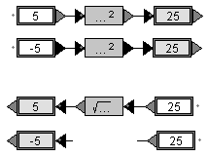

De balans-methode

We bekijken de omgekeerde pijlenketting bij de vergelijking 3x² - 1 = 71 nog eens:
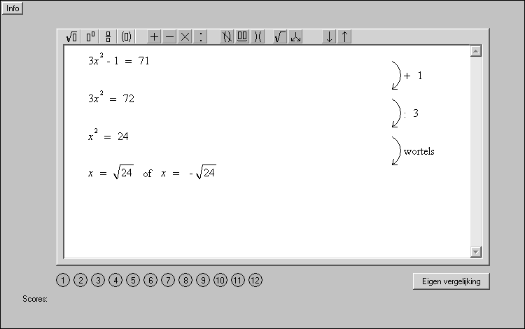
In het applet Vergelijkingen oplossen kwadratisch hieronder zie je dezelfde pijlenketting, maar dan van boven naar onder:
wortels
de opdrachten

Dit applet lijkt erg op het applet: Vergelijkingen oplossen met weegschaal. Met behulp van de rode knoppen boven kies je een bewerking en die wordt op beide kanten van de vergelijking uitgevoerd.

Bij de vergelijking hierboven gebeurt het volgende:
- aan beiden kanten 1 erbij.
- aan beide kanten gedeeld door 3
- aan beide kanten worteltrekken ???
Die laatste bewerking is een beetje raar, want je krijgt nu twee nieuwe vergelijkingen in plaats van één. Het idee dat je met een weegschaal bezig bent klopt nu eigenlijk niet meer, maar het probleem van opdracht 14, dat de omgekeerde pijlenketting maar één van de twee oplossingen geeft, is nu wel opgelost.

Een ander verschil met algebrapijlen is dat bv √24 = 4.899 niet wordt berekend. √24 blijft gewoon zo staan.

Start het applet Vergelijkingen oplossen kwadratisch blok 6a en maak de opdrachten.
- Vergelijkingen van het type A x B = 0

Je hebt nu verschillende strategieën om kwadratische vergelijkingen op te lossen, maar werken deze strategieën nu voor alle soorten kwadratische vergelijkingen?
Hieronder staat een lijstje met vergelijkingen. Ga na welke je met bovenstaande strategieën kunt oplossen en welke niet. Geef ook aan waarom.

- 5(x² – 9) = 18

- x² + 3x = 12

- 7 = (x + 1)²

- 2x² – 16 = x²

- x(x + 8) = 20

- (x –3)(x + 3) = 0

Gegeven zijn de functies f(x) = x² + x – 6 en g(x) = (x –2)(x + 3)
- Laat zien dat f en g dezelfde functies zijn.

- Vul de tabel in
x | -5 | -4 | -3 | -2 | -1 | 0 | 1 | 2 | 3 | 4
f(x)
g(x)

- Welke oplossingen heeft de vergelijking x² + x – 6 = 0

- En de vergelijking (x –2)(x + 3) = 0

- Waarom kun je de oplossingen van (x –2)(x + 3) = 0 direct uit de vergelijking aflezen en de oplossingen van x² + x – 6 = 0 niet?

- 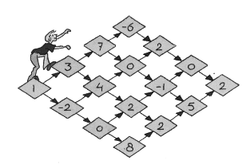
- Kies in de figuur hiernaast een route van links naar rechts. Je komt langs zeven getallen. Bereken het produkt van die getallen.

- Welke route levert het product 480 op?

- Geef drie routes die het product nul opleveren.

- Hoeveel routes leveren niet het product nul op?

- Welke route levert het kleinste product op?

- En welke het grootste?

Ga na of de volgende uitspraken waar zijn.

- Als a + b = 0, dan weet je zeker dat a = 0 of b = 0.

- Als a x b = 0, dan weet je zeker dat a = 0 of b = 0.

- Als a x b = 12, dan is het altijd zo dat a = 12 of b = 12

Het product van twee, of meer factoren is nul als ten minste één van die factoren nul is. Dus als een vergelijking geschreven is in de vorm A x B = 0, dan kun je de oplossingen vinden door zowel A = 0 als B = 0 op te lossen.

Voorbeeld:

(2x – 3)(x + 7) = 0 A x B = 0
2x – 3 = 0 of x + 7 = 0 A = 0 of B = 0
x = 1½ of x = -7

Los de volgende vergelijkingen op:

- (x + 2)(x – 7) = 0  - m(m + 15) = 0  - (1 – 3q)(q + ¼) = 0  - 2w(8w – 7) = 0 | - (2n – 4)(2n + 4) = 0  - (3t + 10)(t – 8) = 0  - (x – 1)(x – 2)(x – 3) = 0  - 4k(k + 6)(2k - 5)

Job moet de vergelijking (x + 2)(x – 1) = 6 oplossen. Hij zegt: "Dan geldt: x + 2 = 6 of x – 1 = 6.

- Reken na welke oplossingen Job dan vindt.

- Laat zien dat zijn oplossingen niet juist zijn en geef aan welke denkfout Job maakt.

Hilke zegt: De vergelijking x(x –3) = 0 kan ik nu oplossen, maar dan kan ik de vergelijking x² - 3x = 0 ook oplossen.

- Laat zien dat Hilke gelijk heeft. Hoe redeneert zij?

- Bepaal de oplossingen van de vergelijking x² - 3x = 0

- Bepaal de oplossingen van de vergelijking x² = 5x

- Los de vergelijking (x + 4)(x + 5) = 0 op.

- Welke andere vergelijking zonder haakjes heeft dezelfde oplossingen?
- Ontbinden (computerles)

In de vorige les zag je dat je vergelijkingen van de vorm: A x B = 0 makkelijk kunt oplossen.
Een voorbeeld is:

x(x + 5) = 0
dan geldt x = 0 of x + 5 = 0
dus x = 0 of x = –5

In het vorige blok heb je gezien dat je x(x + 5) na het uitwerken van de haakjes gelijkwaardig is met x² + 5x. Dus x² + 5x = 0 heeft dezelfde oplossingen:

Stel nu dat we de vergelijking a² – 7a = 0 willen oplossen, dan is het handig om
a² – 7a te schrijven in een vorm met haakjes (in de vorm A x B)
?
a² – 7a
haakjes uitwerken
- Hoe ziet de vorm met haakjes eruit?

- Los de vergelijking op.

x(x + 5)
x² + 5x
haakjes uitwerken
ontbinden
Om vergelijkingen te kunnen oplossen op de A x B = 0 -manier moet je onderdelen van die vergelijkingen soms eerst in de vorm A x B schrijven. Dit noemen we ontbinden. De vorm A x B noemen we een ontbinding.

(Bij oppervlaktes noemden we dat een rechthoeksformule).
(x - 2)(x + 3)
x² + x - 6
haakjes uitwerken
ontbinden

Ontbindingen zoeken

In het vorige blok heb je veel geoefend met haakjes uitwerken.
Om bij een formule als x(x + 2) de haakjes uit te werken kun je een rechthoek tekenen en kijken naar de stukjesformule:
x
x
2
2x
x²
x+2
x
x(x+2)
=

Je ziet dan dat x(x + 2) = x² + 2x

Bij formules met negatieve getallen erin kun je een vermenigvuldigingstabel gebruiken. Bijvoorbeeld bij de formule x(x – 6).
Je vult de rand van de tabel in en berekent de binnenkant

Dus x(x – 6) = x² – 6x
xx-6x
xx-6xx²–6x

Bij ontbindingen ga je de andere kant op, en zoek je een rechthoeksformule bij een stukjesformule:
...
...
...
2x
x²
...
...
... ( ... + ... )
=

Of je gaat op zoek naar de rand van de tabel:
x.........x²–6x
x² – 6x = ... ( ... + ... )

Start het applet Oppervlaktealgebra

- Maak de opdrachten van activiteit 1: Getallen voor oppervlakten.
- Maak de opdrachten van activiteit 3: Naar de rechthoekformule.
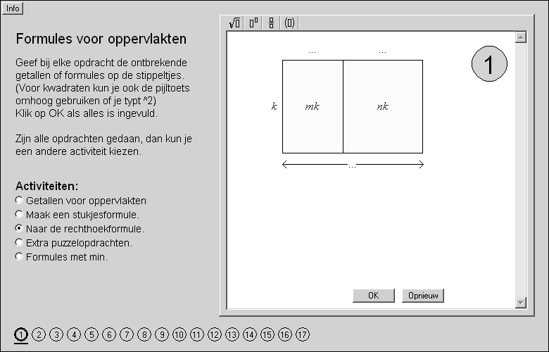

Start het applet Vermenigvuldigen met tabellen
- 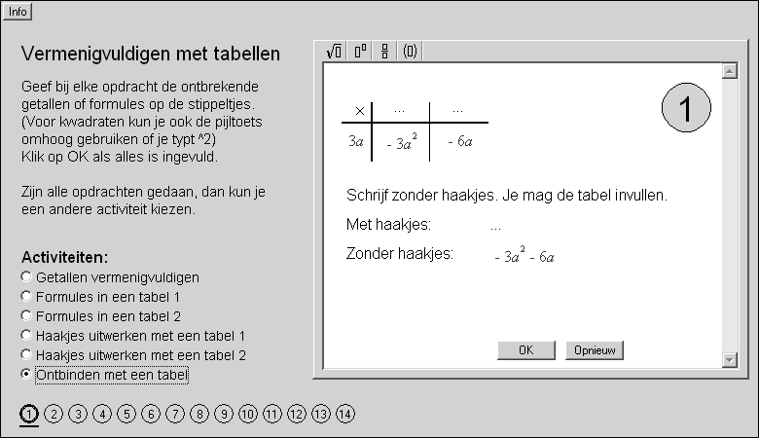Maak de opdrachten van activiteit 6: Ontbinden met een tabel.

- Ontbindingen (2)

In opdracht 25 en 26 heb je verschillende formules ontbonden.
Sommige van die formules waren tweetermen, bijvoorbeeld 5x² –10x.
(De onderdelen 5x² en –10x noemen we de termen.)
Maar er waren ook drietermen bij, zoals: x² - 6x + 7.

Als je een tweeterm wilt ontbinden, dan kun je dat zo doen:

1. Zet de tweeterm in een tabel:
x | ... | ...
... | 5x² | –10x

2 . Zoek de (grootste) factor waar je beide termen door kunt delen, en zet die vooraan in de tabel.
Hier is dat 5x, want 5x² = 5x x x en -10x = 5x x 2
x | ... | ...
5x | 5x² | –10x

3. Vul de ontbrekende factoren in.
x | x | -2
5x | 5x² | –10x

4. Schrijf de formule met haakjes: 5x(x – 2)

5x(x – 2) noemen we een ontbinding van 5x² –10x. We noemen het ook wel een ontbinding in factoren. De factoren zijn 5x en x – 2.

We zeggen ook wel eens: We hebben een factor 5x buiten haakjes gehaald.

Ontbind de volgende tweetermen.
Gebruik de tabellen.

- 12t² – 24t
x | ... | ...
... | ... | ...

- 15b + 60b²
x | ... | ...
... | ... | ...

- 6x² – 18x
x | ... | ...
... | ... | ...

- 27p² + 162p
x | ... | ...
... | ... | ...

- -24a² – 54
x | ... | ...
... | ... | ...

In opdracht 28 heb je gezien dat je ook drietermen zoals x² + 2x – 8 kunt ontbinden met behulp van een tabel.

Dat kun je zo aanpakken:

1. Zet eerst de x² en de -8 (de term zonder x) in linksboven en rechtsonder
x | ... | ...
... | x² | ...
... | ... | –8

2. Zet de x-factoren op de rand.
x | x | ...
x | x² | ...
... | ... | –8

3. Zoek de twee ontbrekende getallen op de rand, die vermenigvuldigd met elkaar -8 opleveren.
xx-2xx²–2x44x–7
en zorg er voor dat dit samen 2x is
4. Gebruik de randen om de haakjesvorm (de ontbinding) te maken:
(x – 2)(x + 4)

Niet elke drieterm kun je ontbinden. Lukt het met x² – 8x – 24 ?
Leg uit hoe je dat zeker kunt weten.

Hier boven staat uitgelegd hoe je een drieterm kunt ontbinden. De derde stap is het moeilijkst. Leg uit hoe je die twee getallen op een systematische manier kunt vinden.

Zoek een ontbinding voor de volgende drietermen.
Gebruikt de tabellen.
x........................
x........................
x........................
x........................
- d² + 11d + 24

- x² – 14x + 40

- a² – a – 30

- p² + 2p – 15

- (huiswerkopdracht)
Het ontbinden van twee- en drietermen kun je nog extra oefenen met het applet Haakjessommen ontbinden blok6. Maak de opdrachten en klik op de kijk-na-knop.
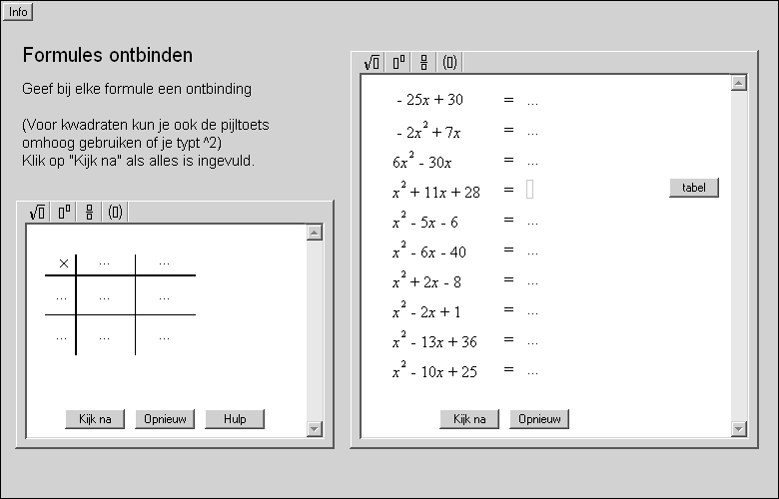Je kunt een score van maximaal 100 punten krijgen. Met de tabelknop krijg je een tabel die je kunt gebruiken. Dat kost geen punten. Je kunt ook nog hulp krijgen bij die tabel (en laten nakijken), maar dat kost wel punten. Ook de nakijkknop vaker dan één keer gebruiken kost punten.

- Oefenen met kwadratische vergelijkingen (Computerles)

We gaan nog een keer naar het applet Vergelijkingen oplossen kwadratisch. Met dit applet kunnen we ook vergelijkingen oplossen op de A x B = 0 -manier. Bovendien kunnen we ontbindingen maken als dat nodig is. Hieronder zie je hoe dat gaat.
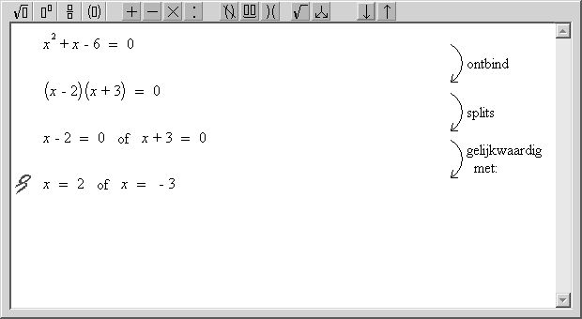
haakjes weg
ontbind
splits
gelijkwaardig met

Je ziet dat je met dit applet makkelijk kunt ontbinden. Je drukt gewoon op de ontbind-knop. Je hoeft dan zelf geen ontbinding te zoeken.

Soms zijn er extra stappen nodig om een vergelijking op te lossen. Bijvoorbeeld bij de vergelijking (x + 2)(x + 5) = 88
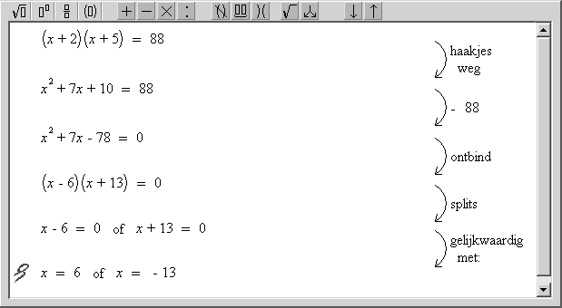

Waarom kun je in het bovenstaande voorbeeld niet meteen gebruik maken van de splits-knop?

Scores voor oplossingen

Het applet Vergelijkingen oplossen kwadratisch geeft ook voor elke gemaakte opdracht een score. Als je het rekenwerk laat doen, bijvoorbeeld door de ontbindknop te gebruiken, dan krijg je hoogstens 5 punten voor een opdracht. Als je het rekenwerk zelf doet, dan zijn dat er 10. Je moet dan alleen de knop gebruiken, en de volgende stap zelf invullen.
Het applet controleert wel elke stap voor je.

Start het applet Vergelijkingen oplossen kwadratisch blok 6b en maak de opdrachten.

- Maak de eerste 10 opdrachten. Maak daarbij gebruik van de knoppen, dus laat het applet voor je rekenen.
- Maak de opdrachten 11 t/m 20 en probeer daarbij een zo hoog mogelijke score te behalen. (Gebruik dus alleen de knop)

- (Extra)
Start het applet Vergelijkingen oplossen kwadratisch blok 6c
Maak de opdrachten en probeer een zo hoog mogelijke score te behalen.

- Nogmaals vergelijkingen en oppervlaktepuzzels

Los de volgende vergelijkingen op.

- x² – 8x = 9  - a² + 11a = –24  - w² + 5w -14 =0  - b² + 4 = 5b  - 8x² – 64 = 0 | - 0,7x + 0,1x² + 1,2 = 0  - (x – 6)² – 3x = 0  - 3(x + 7)² = 48  - 3x² – x – 2 = (x + 3)(x +2)  - (2x + 3)² = (3 – x)²

Maak zelf een lastige kwadratische vergelijking. Je moet hem wel kunnen oplossen. Het moet ook een vergelijking zijn waarvoor je een ontbinding moet maken om hem op te kunnen lossen.

x
x
3
1
De figuur hiernaast bestaat uit een vierkant waaraan twee rechthoeken zijn vastgeplakt. De oppervlakte van deze figuur is 32.
- Stel een vergelijking op waarmee je x kunt berekenen en los die vergelijking op.

- Eén van die oplossingen heeft in dit geval geen betekenis. Waarom niet?

x
x
7
4
54
Van een vierkant wordt van de onderkant een strook van 4 cm breed afgeknipt en vervolgens van de rechterkant een strook van 7 cm breed. De oppervlakte die overblijft is 54 cm².
Bereken de afmetingen van het oorspronkelijke vierkant.

Bekijk de oppervlaktepuzzel hiernaast.
7
7
7
7
z
z
z
z
Oppervlakte = 73
Je kunt hierbij de volgende vergelijking opstellen:

(z + 7)² – 2z² = 73.

- Verklaar hoe je deze vergelijking komt.

- Los deze vergelijking op. Wat is de waarde van z?

